**4.1人的由来2**

**一、单选题**

1.下列属于青春期发育特点的是(   )

①身高突增

②性器官开始形成

③男孩出现遗精

④女孩出现月经

⑤神经系统开始发育

A.①③④     B.①②④     C.②③⑤     D.③④⑤

2.下列关于青春期生理和心理健康的叙述,正确的是(   )

A.不得把自身的变化向老师或家长吐露  
B.月经期间为了避免着凉生病,不得进行户外运动  
C.青春期男孩出现遗精是不正常的,应尽量控制  
D.男女同学相处时,要相互帮助、共同进步, 建立真正的友谊

3.二胎政策全面放开后，洋洋的妈妈想再生一个孩子，一年多来，一直没有怀孕，经检查，原因是输卵管堵塞，输卵管堵塞造成的后果是( )

A.不能产生卵细胞                   B.胚胎的发育得不到营养  
C.精子与卵细胞不能结合               D.不能产生雌性激素

4.人类新生命的孕育和诞生是通过生殖系统完成的。图中人体内精子与卵细胞结合成受精卵的场所是（ ）

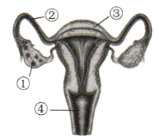

1. ① B. ② C.③ D.④

5.女性的主要生殖器官是(   )

A.卵巢        B.输卵管      C.子宫        D.阴道

6.下列有关人的生殖与发育的叙述正确的是（　　）

A．人的发育起始于婴儿的出生

B．精子与卵细胞在子宫内完成受精作用

C．男性生殖系统中产生精子和分泌雄性激素的分别是睾丸和附睾

D．胎儿通过脐带和胎盘从母体获得所需要的养料和氧气

7.对待青春期身体与心理产生的问题,下列态度错误的是( )

A.遇到困难时,应多与家人朋友沟通 B.对抗产生的性意识,拒绝与异性交往  
C.女孩月经期间应注意卫生,适当运动 D.心脑肺功能増强,努力学习,锻炼身体

8.下列关于人的生殖和发育的叙述，正确的是 （ ）

A.青春期生殖器官开始形成 B.胎盘是胎儿与母体进行物质交换的场所

C.精子和卵细胞结合的场所是子宫 D.婴儿出生标志着人体生长发育的开始

9.下图是睾丸和卵巢的发育趋势图。据图不能得出的结论是( )

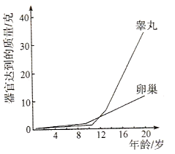

A.9岁之前，睾丸和卵巢的发育都很缓慢 B.青春期中，睾丸和卵巢的发育都很迅速

C.16岁时，睾丸的质量比卵巢的轻 D.睾丸比卵巢开始迅速发育得晚

10.下图是某地男女生身高生长速度曲线图,下列叙述错误的是（）

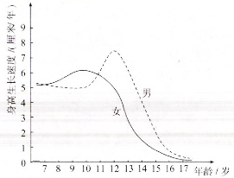

A.男女生进入青春期的年龄约为17岁  
B.女生进人靑春期的平均年龄比男生早  
C.该地男生大后身高生长速度此女生快  
D.青少年进人青春期后身高生长速度先加快后减慢

11.青春期是人一生中重要的发展时期。下列有关青春期身体形态和生理变化的叙述,错误的是(   )  
A.性器官的差异 B.生殖器官的发育和成熟  
C.身高突增 D.智力发展的黄金时期

12.下列有关人体生理、心理发育特点的说法正确的是（ ）

A、身高体重突增是青春期才有的突出特征

B、青春期开始性意识的萌动，对异性产生朦胧的依恋，属于不正常的心理现象

C、自行处理心理矛盾，不到万不得已，不麻烦老师和同学

D、七八岁时脑的质量已接近成人水平；青春期时脑的功能趋于完善

13.青春期是人一生中最美好的时光,也是重要的生长发育阶段。下列说法不正确的是(   )

A.进入青春期后男孩和女孩都会出现第二性征  
B.青春期学生要以自我为中心,忽视他人的感受  
C.进入青春期后,男孩和女孩最突出的特点是身高和体重的迅速增长  
D.神经系统功能增强,好奇心增强、求知欲旺盛

14.下图为女性生殖系统的部分结构示意图.下列关于人类生殖和发育的叙述不正确的是(   )

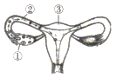

A.图中①是女性的主要生殖器官,能分泌雌性激素  
B.图中②能输送卵细胞.是精子与卵细胞相遇结合形成受精卵的场所  
C.图中③是胚胎发育的主要场所  
D.受精卵在③中开始分裂、分化形成胎儿

15.下列是人体生殖发育过程中的一些生理现象.它们发生的顺序排列正确的是( )

A.分娩→受精→怀孕              B.受精→分娩→怀孕  
C.受精→怀孕→分娩              D.怀孕→受精→分娩

16.子宫移植为因子宫问题而不孕的妇女们实现生育的梦想。子宫的功能是(   )  
A.产生卵细胞 B.产生雌性激素  
C.受精的场所 D.胚胎发育的场所

17.下图为人的生殖过程示意图,对图中a、b、c、d的判断错误的是( )

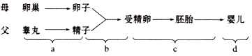

A.a是生殖细胞的生成               B.b是受精过程  
C.c是胚胎的发育                  D.d是新生命的开始

18.人的生殖过程中，精子与卵细胞结合的部位是( )

A．卵巢 B．阴道 C．输卵管 D．子宫

19.为准备生二胎，小聪妈妈到医院去做手术，将已结扎的输卵管重新接通。因为输卵管是（ ）

A.卵细胞产生的场所 B.雌性激素分泌的器官

C.受精的场所 D.胎儿发育的场所

20.女性生殖系统和男性生殖系统都具有的功能是( )

①产生生殖细胞 ②分泌性激素 ③输送生殖细胞 ④为受精和胚胎发育提供场所

A.①③④   B.①②③    C.②③④    D.①②③④

21.火的使用对人类进化的主要意义在于(   )  
A.取暖御寒 B.垦荒耕种  
C.烧制陶瓷丰富人类的生活 D.吃熟的食物促进脑的发育

22.从森林古猿到人类的进化过程中.最后发展的是(    )  
A.直立行走 B.使用语言 C.学会用火 D.使用工具

23.森林古猿从树上到空旷的地面生活后.身体结构发生了重大变化,其中最重要的变化是(   )  
A.由四肢行走转变成直立行走 B.制造并使用工具  
C.双手从行走和支撑身体中解放出来 D.脊柱从弓形变为S形

24.在人类起源和发展的漫长历程中,森林古猿下地生活是(   )  
A.由于其他动物的人侵 B.为了躲避敌害  
C.为了扩大领地 D.由于地形和气候发生变化

25.“露西”被认定属于古人类而不是类人猿的主要原因是( )

A．能用后肢站立 B.能直立行走

C.能制造简单工具 D.能食用各种食物

26.从森林古猿进化成人类的历程中,下列哪项的出现是人类其他特征出现的基础(    )  
A.直立行走 B.能劳动 C.有语言 D.有意识

**二、读图填空题**

27.下图是女性生殖系统示意图,请椐图及相关知识回答下列问题:

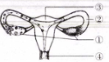

1.女性从育春期开始乳房发育,每月基本上会来月经。与这些生理现象关系密切的是图中的结构[ ]___________,泌的雌性激素,该结构还能产生____________。  
2.受精卵不断进行细胞分裂逐渐发育成____后,缓慢地移动到[ ]__________中,最终附着在[③]内膜上,其内的细胞继续分裂和分化.逐渐发育成胚胎。胎儿生活在[③]内半透明的______________中,通过胎盘与母体发生物质和气体交换,从母体获得所需要的_______和___________,排出二氧化碳等废物。  
3.成熟的胎儿和胎盘从母体的___________产出,这个过程叫作分娩。分娩意味着新生儿的诞生。  
4.每一个新生命的到来都饱含着母亲的艰辛付出,所以我们每个人都应该珍爱生命,感恩母亲。你认为母亲在怀孕期间和分娩时承受了哪些艰辛?_______________.

28.所谓“第四代试管婴儿”,就是针对那些虽有排卵功能,但身体条件不好,或者年龄偏大,致使卵细胞的质量不高、活力差的女性。具体方法是将她(甲)的卵细胞的细胞核取出,移植到一位年轻、身体健康的女性(乙)的去核卵细胞中,形成一个新的、优质卵细胞;然后再使这个新“造成”的卵细胞和其丈夫(丙)的精子结合成受精卵,重新植人女性(甲)子宫内,这样就生下一个健康孩子,具体过程如图。请据图回答问题:

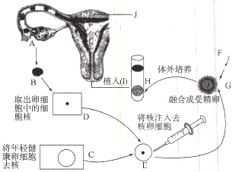

1.A是女性的_____,它不仅可以产生卵细胞,而且可以分泌______等物质,参与和促进女性身体发育,出现第二性征等。  
2.图中_________(填字母)是指一个新的、优质的卵细胞,图中的I是__________。  
3.“第四代试管婴儿”与普通婴儿不同,似乎有两个妈妈、一个爸爸三位亲人,那么甲、乙、丙这三位亲人为 “第四代试管婴儿”的发育分别提供了什么条件?_________________________.

**三、填空题**

29.看图,完成下列习题:

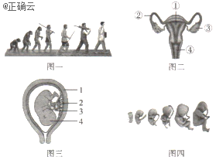

1.从图一可以看出,人在不断进化的过程中由半直立行走进化为 这是人与类人猿本质区别之一。你知道人与类人猿在本质上还有哪些区别吗?  (请说出一种)。人与类人猿虽有本质区别,但是还有相同之处.他们有共同祖先。  
2.俗话说:“女大十八变,越变越好看。”其中的原因是图二中分泌的激素以及神经系统的调节作用.影响着女性的发育  
3.图四中胎儿与母体进行物质交换的器官是图三中的。

30.如图是四种现代类人猿,请据图回答下列问题:

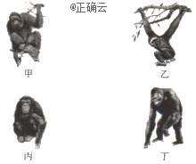

1.写出图中四种类人猿的名称。

甲;乙;丙;丁。

2.现代类人猿生活在丛林中,适于生活。它们虽然能下地,但不能真正行走,手也远不如人类灵巧,还远逊于人类。  
3.类人猿与人类有着非常相似的形态结构,在人类数量急剧增加的今天,它们的数量却日益减少,其原因是  
4.在同大自然严酷的斗争中,森林古猿进化成了人类•同样的森林古猿也进化成了类人猿。现代类人猿(填“能”或“不能”)进化成人类,原因是